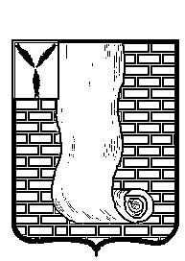

|  |
| --- |
|  |
|
|  |

**САРАТОВСКАЯ ОБЛАСТЬ**

**КРАСНОАРМЕЙСКОЕ РАЙОННОЕ СОБРАНИЕ**

**Р Е Ш Е Н И Е**

|  |  |  |  |
| --- | --- | --- | --- |
| от | 24.12.2021г. | № | 111 |
|

**О внесении изменений в Генеральный план Золотовского муниципального образования Красноармейского муниципального района**

На основании статей 9, 24, 25 Градостроительного кодекса РФ, Федеральными законами от 06.10.2003 года № 131-ФЗ «Об общих принципах организации местного самоуправления в Российской Федерации», заключения о результатах публичных слушаний от 03.12.2021г., Красноармейское районное Собрание **РЕШИЛО:**

1. Внести в Генеральный план Золотовского муниципального образования, утвержденный решением Красноармейского районного Собрания Саратовской области от 26.04.2013г. № 31, согласно приложению.
2. Опубликовать настоящее решение, путем размещения на официальном сайте администрации Красноармейского муниципального района Саратовской области в информационно телекоммуникационной сети «Интернет».

3. Настоящее решение вступает в силу с момента его официального опубликования (обнародования).

Председатель Красноармейского

районного Собрания Л.В. Герасимова

Приложение к решению районного Собрания

от 24.12.2021 № 111

